Télécharger à partir de l’image n°2 et ouvrir le logiciel.
Lancer "gene.exe".
Cliquer sur la rubrique "fichier - charger" et prendre la séquence acod.adn.
Cliquer sur la rubrique "expression" et ouvrir transcription.

Compléter la séquence d'ARNm en faisant la complémentarité des bases du brin transcrit.

- Sur l'animation :
- A l'aide de 3 copies d'écrans judicieusement choisies, montrer les principales étapes de la transcription : les légendes doivent être personnelles et non celles du document.
- Donner la localisation cellulaire de ce mécanisme.

Exemple de document construit par les élèves :
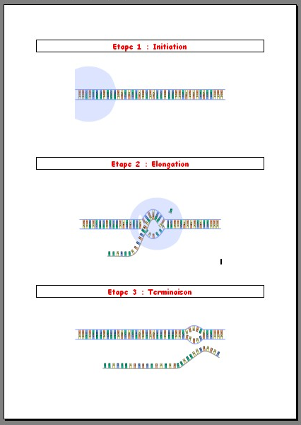
- Avant l'utilisation de "gene.exe"
- Indiquer le nom du brin de la molécule d'ADN qui sert de matrice.
- Citer les règles d'appariement ADN/ADN et ADN/ARN.
- Imprimer votre ARNm.

Relancer "gene.exe".
Cliquer sur la rubrique "fichier - charger" et prendre la séquence acod.adn.
Après avoir réalisé la transcription, cliquer sur la rubrique "expression" et traduction.

Trouver la séquence du polypeptide en utilisant le code génétique.

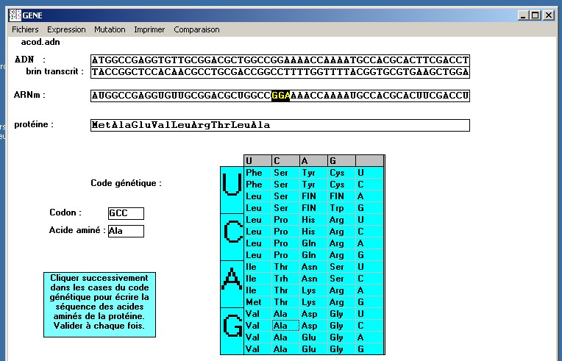

- Sur l'animation :
- A l'aide de 3 copies d'écrans judicieusement choisies, montrer les principales étapes de la traduction : les légendes doivent être personnelles et non celles du document.
- Donner la localisation cellulaire de ce mécanisme.

- Avant l'utilisation de "gene.exe"
  - Définir les termes suivants : codon, anticodon.
  - Citer le nom de la liaison entre 2 acides aminés.

